## **52ABP框架（项目名称是my52abp）配置说明文档**

## **1 环境配置要求**

VS2017或VS2019（在安装时选择.NET Core跨平台开发），VS2017要安装.NET Core 2.2 SDK（工具下面有），VS2019默认有.NET Core 2.2，所以不需要安装什么了。

Node.js(安装node-v12.14.0-x64.msi即可)

TypeScript（安装node后在cmd上npm install -g typescript）

Yarn(安装yarn-1.21.1.msi即可)

建议:

安装VS SVN插件：工具下面有支持VS2017的VisualSVN-VS2017-6.6.0.vsix。

## **2 配置ASP.NET Core 应用程序**

### 2.1 用VS打开\my52abp\src\my52abp-aspnet-core的项目解决方案

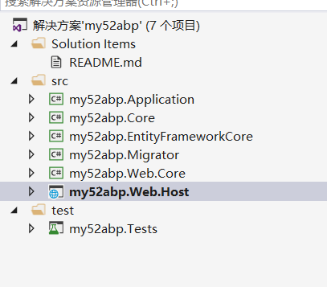

### 2.2右键单击(my52abp.Web.Host)项目并选择“设置为启动项目“然后生成解决方案

### 2.3 修改连接字符串

在my52abp.Web.Host项目下面打开 **appsettings.json** 文件，可根据连接你自己的SqlServer账户密码以及数据库修改。



### 2.4 迁移数据库

打开工具-NuGet包管理器-程序包管理器控制台

### 

选择my52abp.EntityFrameworkCore

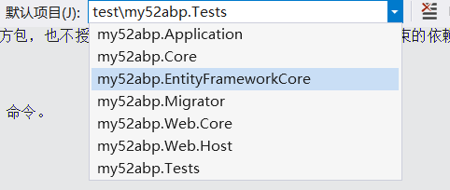

输入Update-database命令

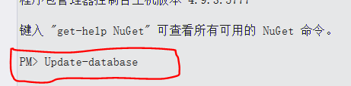

查看SqlServer数据库和表是否生成

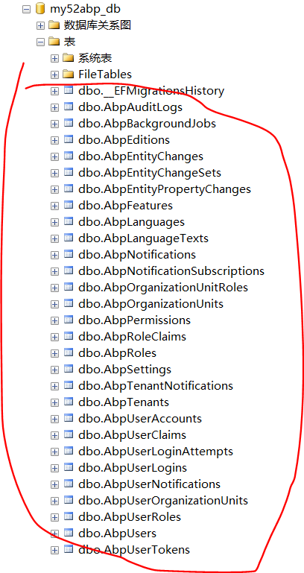

### 2.5 运行my52abp.Web.Host项目

打开配置API界面

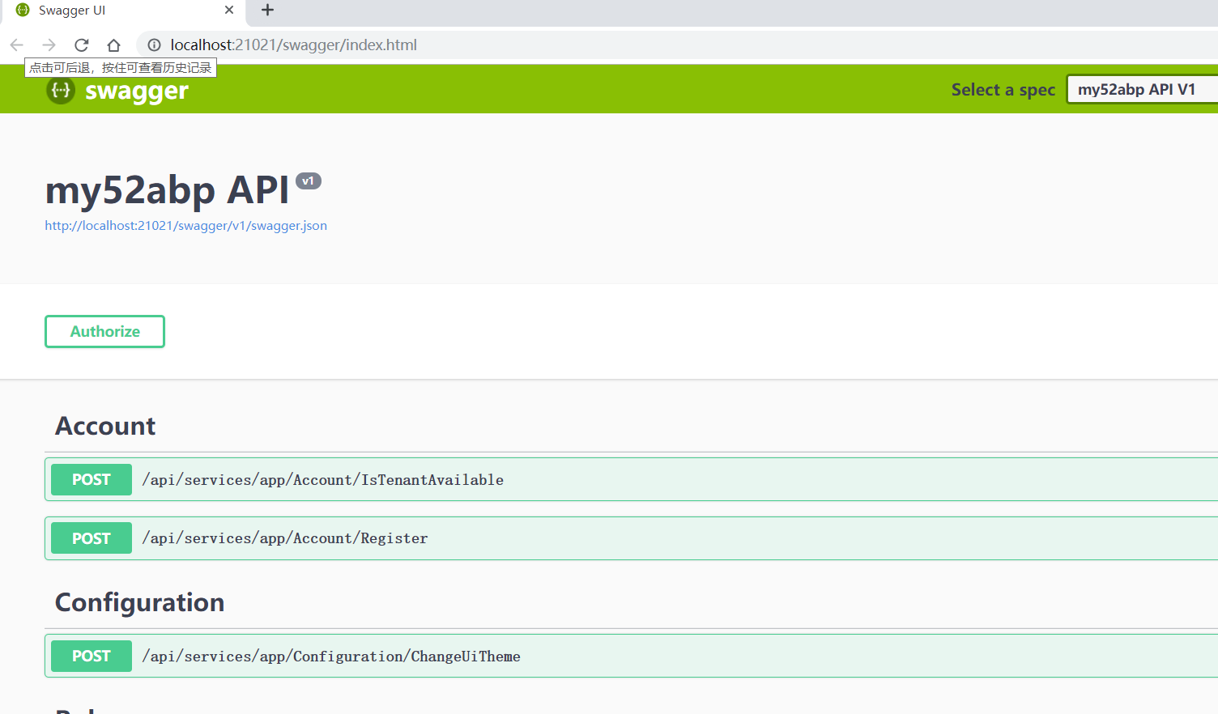

## **3 配置Angular UI应用程序**

### 3.1还原angular包

打开cmd，切换到my52abp\src\my52abp-angular文件夹下，输入yarn命令(必须安装yarn之后而且运行my52abp.Web.Host项目)

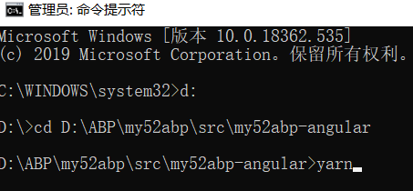

安装yarn成功页面:

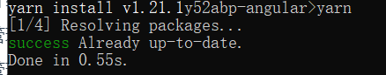

### 3.2 运行应用程序

还是在cmd的my52abp\src\my52abp-angular文件夹下输入npm start。编译成功后。可以通过浏览器访问 [localhost:4200](http://localhost:8080/" \t "https://docs.52abp.com/52ABP/_blank) 来查看项目。

npm start成功后:

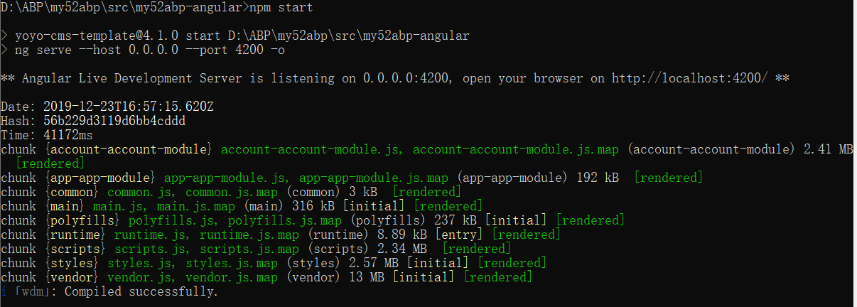

## **4 登录**

### IMG_256

默认的管理员账号为：**admin**  
默认密码为:**bb123456**